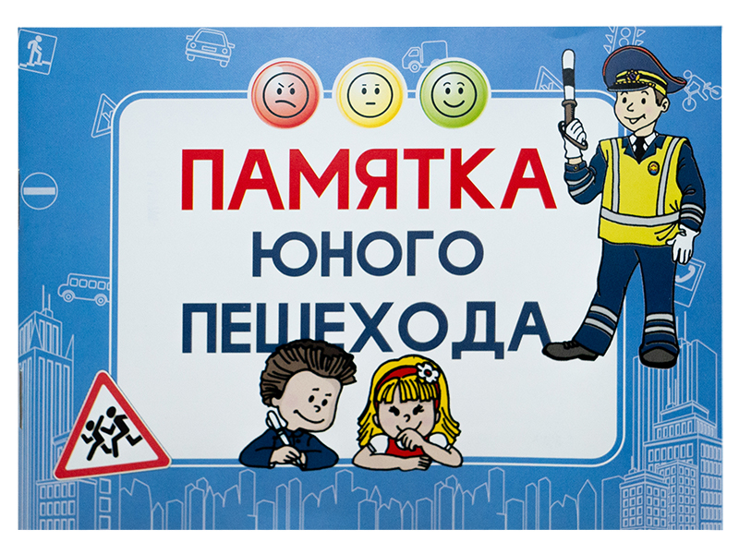
1. Прежде чем перейти дорогу, убедись в отсутствии транспортных средств на проезжей части. Будь внимателен!

2. Переходи дорогу только по пешеходному переходу.

3. Не выходи на дорогу из-за стоящего транспорта и в местах с ограниченной видимостью. Переходи дорогу только на зеленый сигнал светофора. Красный и желтый сигналы ЗАПРЕЩАЮТ движение!

4. При отсутствии пешеходного перехода переходи дорогу в местах, где она хорошо просматривается в обе стороны. Дорогу, где нет пешеходного перехода, нужно переходить особенно внимательно, под прямым углом к проезжей части.

5. На загородной дороге пешеходы должны идти навстречу движению транспорта по обочине.

6. Обходить автобус, троллейбус и трамвай опасно как спереди, так и сзади! Дождись, когда он отъедет от остановки и дорога будет хорошо просматриваться в обе стороны.

7. Катайся на велосипеде в специально отведенных для этого местах. Детям до 14 лет выезжать на проезжую часть на велосипеде ЗАПРЕЩЕНО.

8. Играть на проезжей части категорически ЗАПРЕЩЕНО!
ПОМНИ! Нарушение Правил дорожного движения
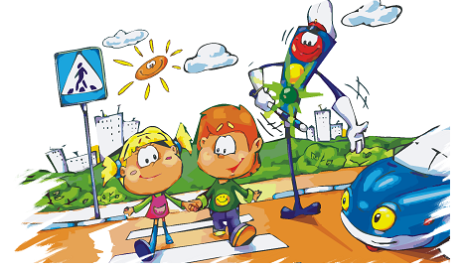
и личной безопасности ведет к трагедии!

